CUENTA DE COBRO 005
DOCUMENTO SOPORTE A LA NOTA DE CONTABILIDAD AUTORIZADA POR EL ARTICULO 4º. DEL DECRETO REGLAMENTARIO 380/96 DE LA LEY 223/95 SOBRE COMPRAS A PERSONAS NO RESPONSABLES DEL IMPUESTO A LAS VENTAS.

FECHA: MAYO DE 2020

Yo OLGA LUCIA GUERRA BONET identificada con la cedula de ciudadanía Nº. 50.928.101 de Montería

Manifiesto que la empresa: El M.D.N.- EJÉRCITO NACIONAL- CENAC PERSONAL NIT: 900.385.079-8

Me adeuda la suma de:

TRES MILLONES QUINIENTOS MIL PESOS M/CTE ($3.500.000)

Por concepto de:

PRESTAR LOS SERVICIOS PROFESIONALES COMO ASESOR ECONÒMICO ESPECIALISTA EN EL ÁREA DE CONTRATACIÓN DE LA CENAC PERSONAL.
RUBRO: (02-02-02-008-003-09)

CONTRATO: 006-CENACPERSONAL-2020

PAGO CORRESPONDIENTE AL MES MAYO

Valor total del presente contrato la suma de TREINTA Y OCHO MILLONES QUINIENTOS MIL PESOS M/CTE

Declaro voluntariamente y bajo la gravedad de juramento que no soy responsable del impuesto a las ventas, por lo tanto y de acuerdo con el Art. 42 del Decreto 3541 de 1983 y Art. 511 del Estatuto Tributario, no estoy obligado a expedir factura de venta.

Nombres y apellidos: OLGA LUCIA GUERRA BONET
Identificación: 50.928.101
Lugar de Residencia: DIAGONAL 107 N.6-90 EDIFICIO GALAN
Teléfono : 3012326893
Cuenta de Ahorros No. 16687350832 DE BANCOLOMBIA

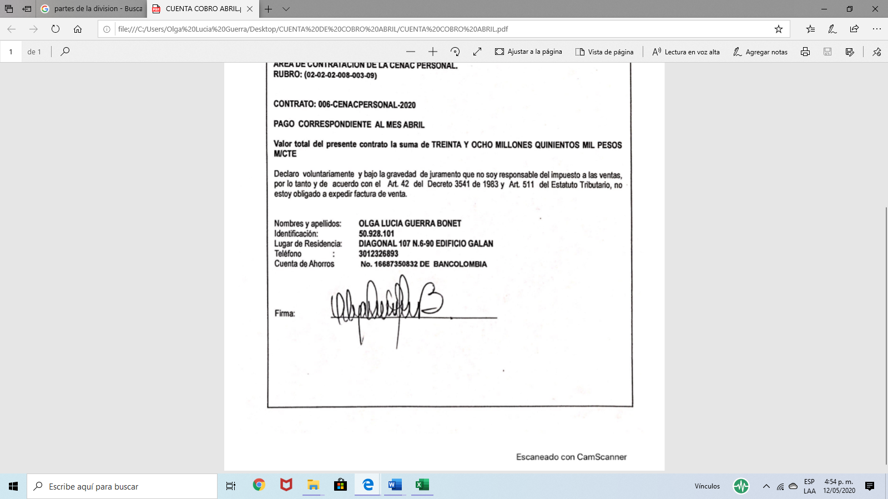

Firma: __________________________________________

